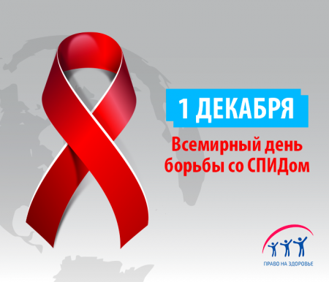
ВИЧ-инфекция – хроническое инфекционное заболевание, вызываемое вирусом иммунодефицита человека (ВИЧ). Определить по внешнему виду наличие у человека ВИЧ-инфекции невозможно. Исключительных симптомов, характерных только для данного заболевания, нет. Человек способен передавать ВИЧ-инфекцию с того момента, как вирус попал в его организм. В этом и заключается опасность болезни.
ВИЧ может попасть в организм человека:
- при незащищенном сексуальном контакте с ВИЧ-положительным партнером;
- через кровь (преимущественно при инъекционном введении наркотиков);
- от ВИЧ-положительной женщины будущему ребенку при отсутствии соответствующего лечения.
ВИЧ-инфекция: достижение глобальной цели «90-90-90»
Республика Беларусь занимает активную позицию и заинтересованность в достижении к 2020 году глобальной цели «90-90-90»: 90 % людей, живущих с ВИЧ (далее - ЛЖВ), должны узнать свой статус, 90% ЛЖВ должны получать антиретровирусную терапию, 90% ЛЖВ, получающих антиретровирусную терапию, должны иметь неопределяемую вирусную нагрузку.
В нашей стране лишь 73 % людей, живущих с ВИЧ, знают о своем ВИЧ -статусе. Одной из причин является недостаточный уровень информированности населения о необходимости тестирования.
Почему ранняя диагностика и лечение так важны?
Если есть сомнения по поводу ВИЧ-статуса, необходимо пройти тест на ВИЧ. Ранняя диагностика позволяет людям начать лечение ВИЧ-инфекции раньше, что, в свою очередь, увеличивает их шансы жить долгой и полноценной жизнью. Вовремя поставленный диагноз и своевременно начатое лечение являются действенными мерами в борьбе с ВИЧ.
«Н=Н?»: неопределяемый значит не передающий?
Люди, которые принимают антиретровирусную терапию, в результате которой снижается вирусная нагрузка (т.е. количество вируса в крови) до уровня, когда ВИЧ не определяется, с меньшей долей вероятности могут передать вирус партнеру, что дает реальный шанс остановить распространение болезни.
Лечение ВИЧ-инфекции (антиретровирусная терапия) – это мощный фактор двойного действия, который не только продлевает жизнь, но и предотвращает новые случаи инфицирования. Другими словами, раннее лечение снижает риск:
- передачи ВИЧ (при неопределяемой вирусной нагрузке вирус с меньшей долей вероятности может передаваться другим людям);
- развития СПИДа – конечной стадии ВИЧ-инфекции;
- заражения и/или развития туберкулеза, наиболее распространенного заболевания, наиболее частой причины смерти от СПИД.
ВИЧ-инфекция является пока неизлечимым заболеванием, но при своевременном обращении за медицинской помощью и проведении необходимого лечения инфицированный ВИЧ человек может прожить долгую полноценную жизнь. Надо понимать, что тест на ВИЧ – это единственный способ своевременно выявить заболевание и начать лечение. Получить консультацию и пройти диагностику можно в любом медицинском учреждении, имеющем процедурный кабинет. Информация о вашем ВИЧ-статусе является строго конфиденциальной.
Экспресс-тесты на ВИЧ
Усилия Организации Объединенных Наций направлены на то, чтобы к 2020 году 90% всех людей с ВИЧ знали о своем статусе.
ВОЗ рекомендует самотестирование на ВИЧ (СТВИЧ) как инновационный способ, позволяющий расширить права и возможности и обеспечить охват большего числа людей с ВИЧ, а также содействовать достижению первой из целей «90-90-90».
Самотестирование на ВИЧ – это процесс, в ходе которого человек самостоятельно берет образец (жидкости ротовой полости или крови), а затем проводит тест на ВИЧ и интерпретирует его результат.
Самым популярным экспресс-тестом на ВИЧ является тест по образцу слюны. Результат будет готов уже через 20 минут.
Следует знать!
Не всегда человек готов решиться и пойти сдать анализ на ВИЧ. Это зависит от разных причин. Но сегодня появились экспресс-тесты на ВИЧ, которые определяют наличие вируса по слюне, и сделать их можно самостоятельно. Самотестирование – это первый и очень важный шаг человека к обследованию. При получении положительного результата экспресс-теста необходимо обратиться в медицинское учреждение и пройти повторное обследование для уточнения диагноза.
Рецько Ж.Ч.—врач-инфекционист.

